

**毕业设计（论文）管理系统**

**使用手册**

**（学生）**

重庆泛语科技有限公司

目录

重庆泛语科技有限公司 1

一、流程介绍 1

二. 系统登录和用户设置 2

1.系统登录 2

2.首页 2

3. 个人设置 2

4. 修改密码 3

三. 功能介绍 4

1.消息管理 4

1.1站内信 4

1.2公告管理 4

2. 选题管理 4

2.1学生申报课题 4

2.2学生选题 5

2.3课题名称变更 6

3.过程管理 7

3.1查看任务书 7

3.2编辑开题报告 7

3.3上传论文初稿 8

3.4上传论文定稿 9

3.5提交指导日志 10

5.最终稿 10

5.1上传论文最终稿 10

6.下载中心 11

6.1文件下载 11

# 一、流程介绍

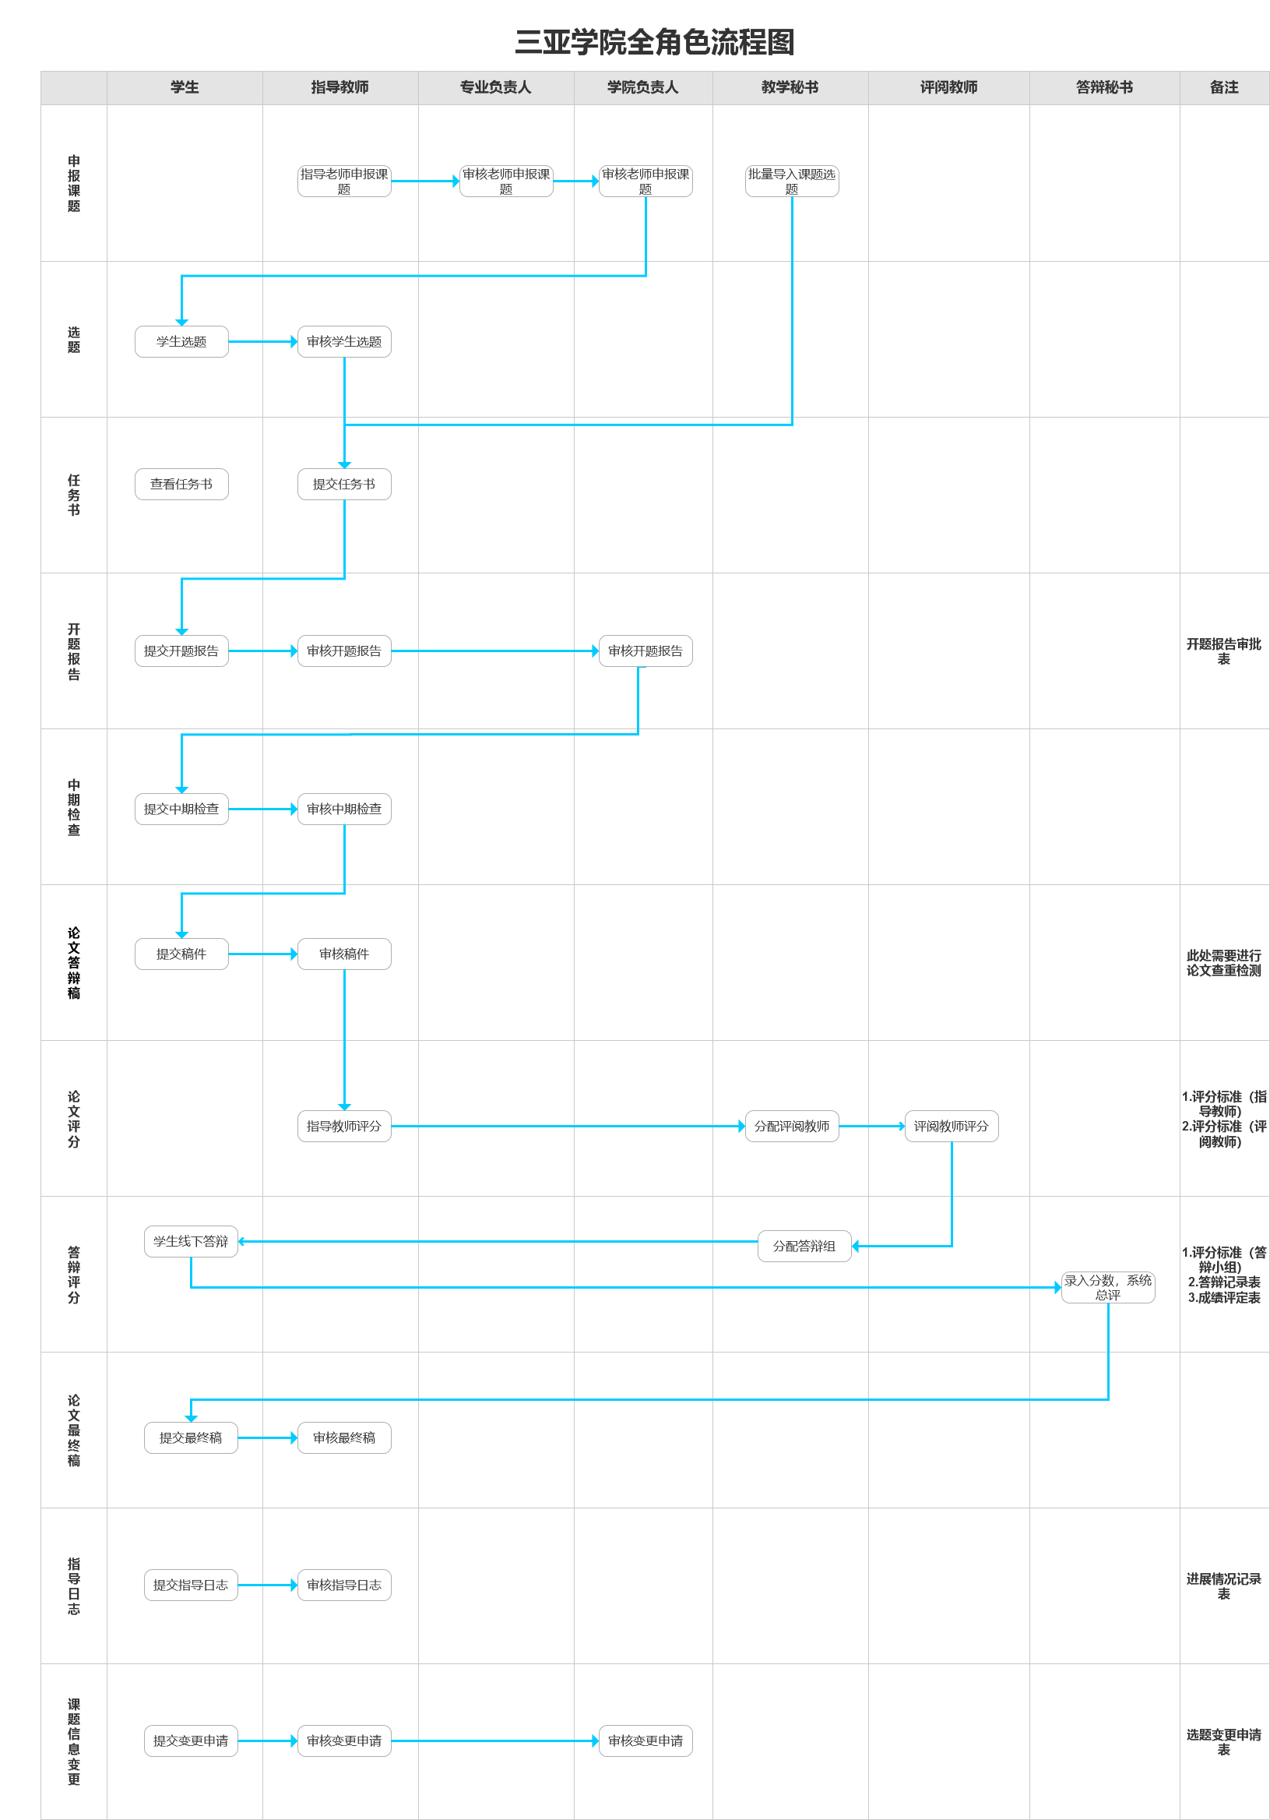

# 系统登录和用户设置

## 1.系统登录

打开网址：<https://cloud.fanyu.com/organ/lib/sanyau>，选择“学生提交”入口，输入账号（学号）和密码（新增账号默认密码为@123456#），登录系统。

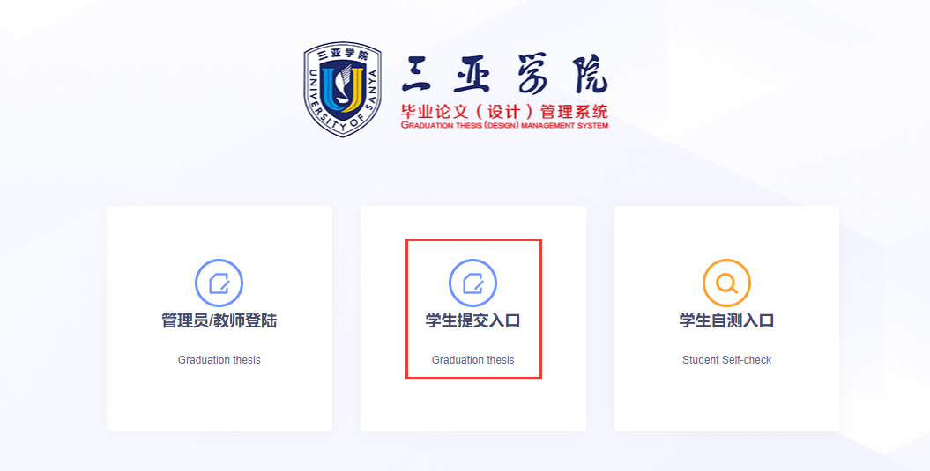

## 2.首页

★首页：点击“首页”可以看到待办事项、课题信息，答辩信息，总评信息、个人信息、流程引导。

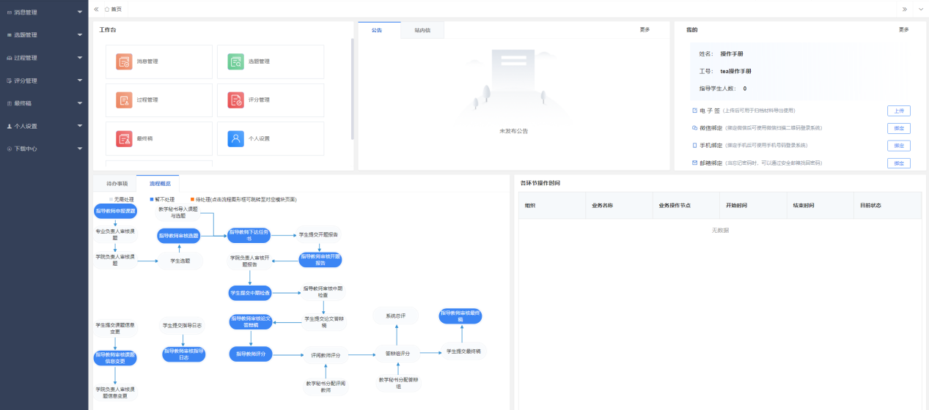

## 个人设置

★个人信息：点击“个人设置”——选择“个人信息”——在个人信息页面上传“电子签名”——上传后点击“提交”即可保存。

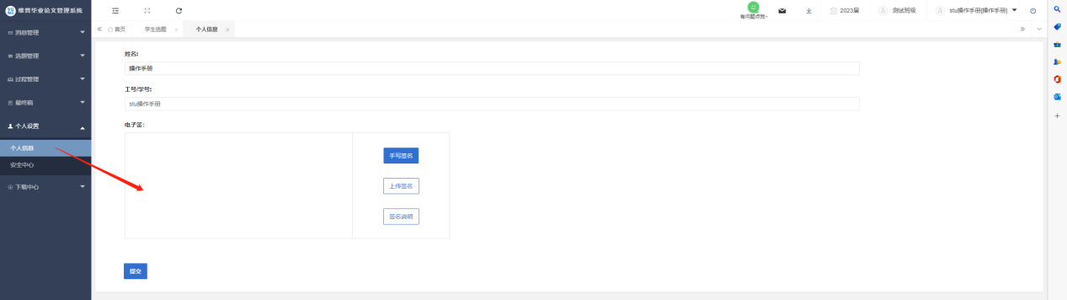

## 修改密码

★第1步：点击“个人设置”——选择“安全中心”——点击“绑定邮箱”（或绑定“手机号码”）——输入邮箱地址（手机号码）以及验证码，确认绑定即可绑定邮箱（手机号码）。

★第2步：绑定后忘记密码即可通过邮箱（手机号码）自行找回（建议绑定），未绑定邮箱忘记密码则需要联系学院管理员。

★第3步：也可在安全中心定期修改密码。

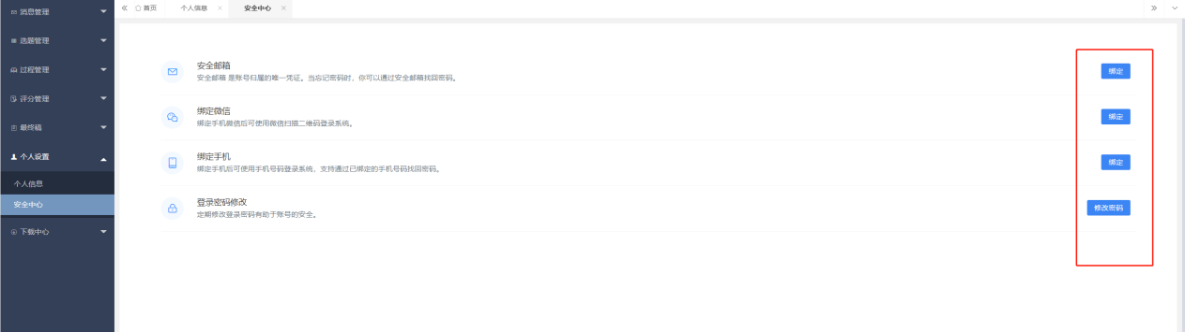

# 三. 功能介绍

## 1.消息管理

### 1.1站内信

★第1步：点击左侧菜单进入“消息管理”—“站内信”。可以进行站内信的查阅与发送。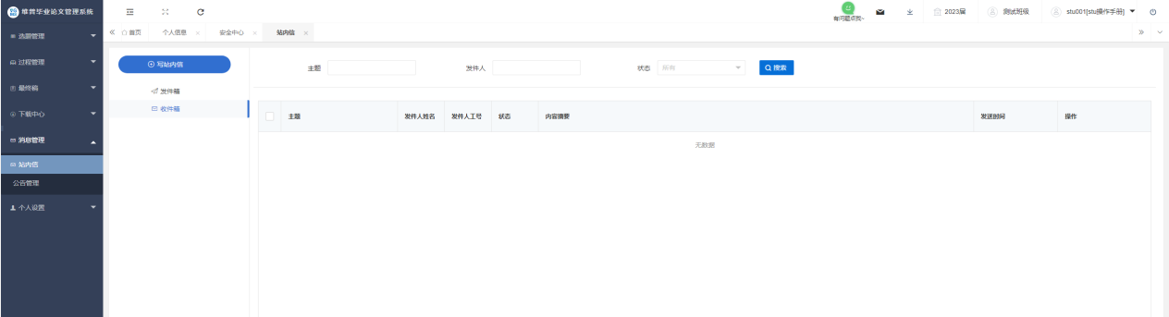

### 1.2公告管理

★第1步：点击左侧菜单进入“消息管理”—“公告管理”。可以查看学校学院发布公告内容。

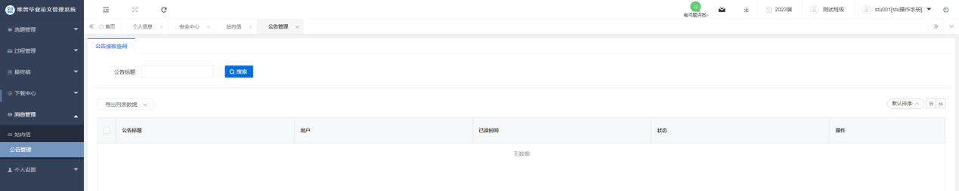

## 选题管理

### 2.1学生申报课题

★第1步：**选择左边菜单栏“选题管理”-“课题”列表—“申报课题”页面—点击“新增”按钮即可跳转申请课题详情页面——填写相关课题信息后点击提交——提交后等待指导教师审核**

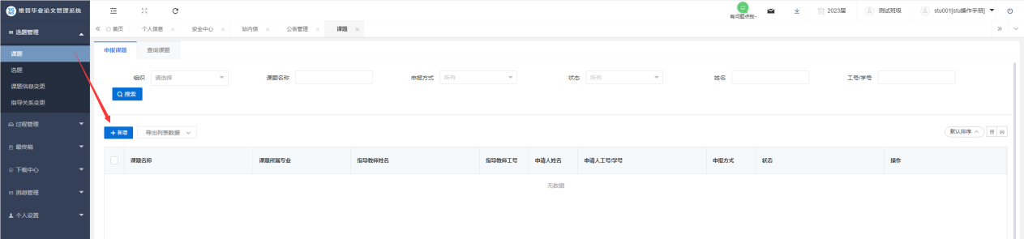

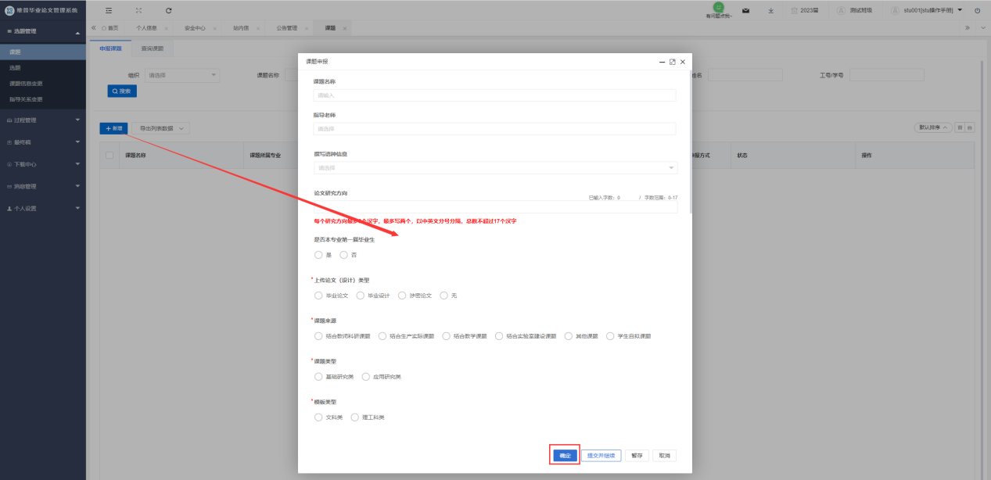

**学生申报的课题，通过后会自动成为选题**

### 2.2学生选题

**（确认教师申报的课题已经审核通过后，学生才可以从课题库选题）**

★第1步：**选择左边菜单栏“选题管理”-“学生选题”列表——点击“选择课题”按钮即可跳转申请选题详情页面——选择课题点击课题右侧“确认选题”按钮确认选择——选择后等待指导教师审核（当数据审核状态显示完成，选题有效性显示有效，即选题完成）**

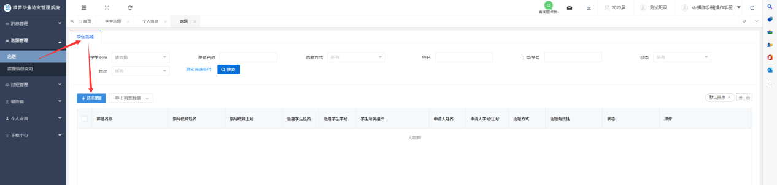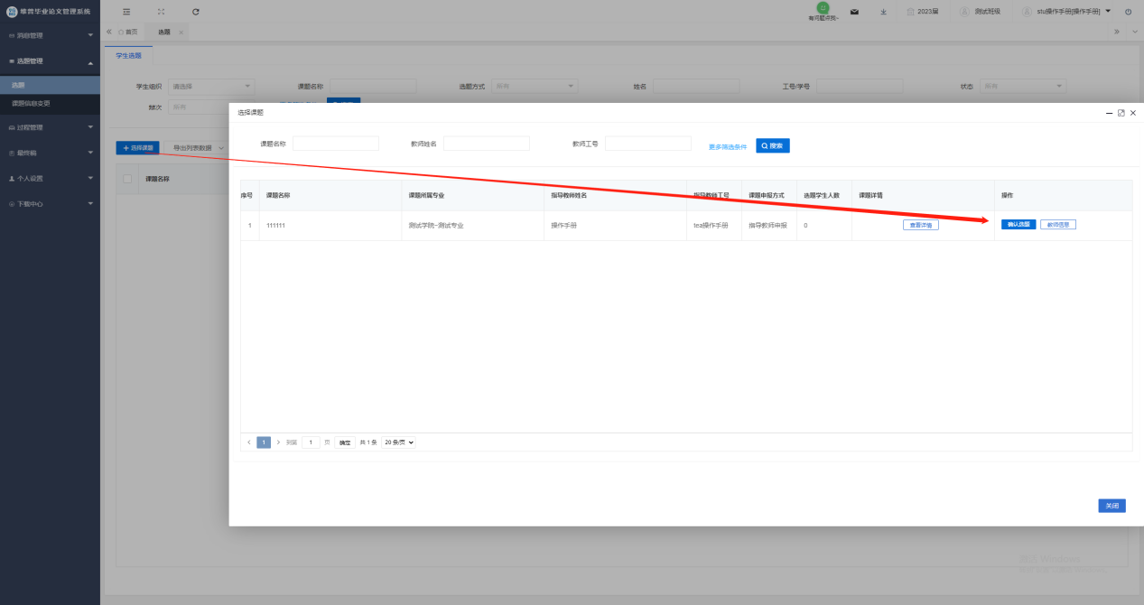

**注意事项：学生选题指导教师审核通过，则学生选题成功进入下一环节；学生选题指导教师审核不通过，学生则需要重新选题。**

**为确保及时完成毕业论文相关工作，同学需及时查看各环节“数据状态”，若审核人长时间未进行处理，请及时跟进。**

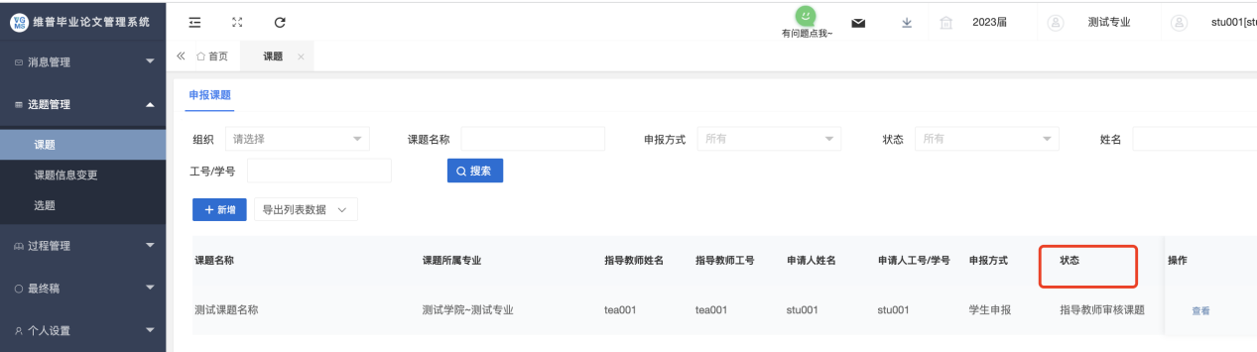

### 2.3课题名称变更

★第1步：**选择左边菜单栏“选题管理”——选择“课题信息变更”——点击页面“申请”按钮进入申请详情页面——编辑修改后的课题名称点击“提交”，等待教师审核。**

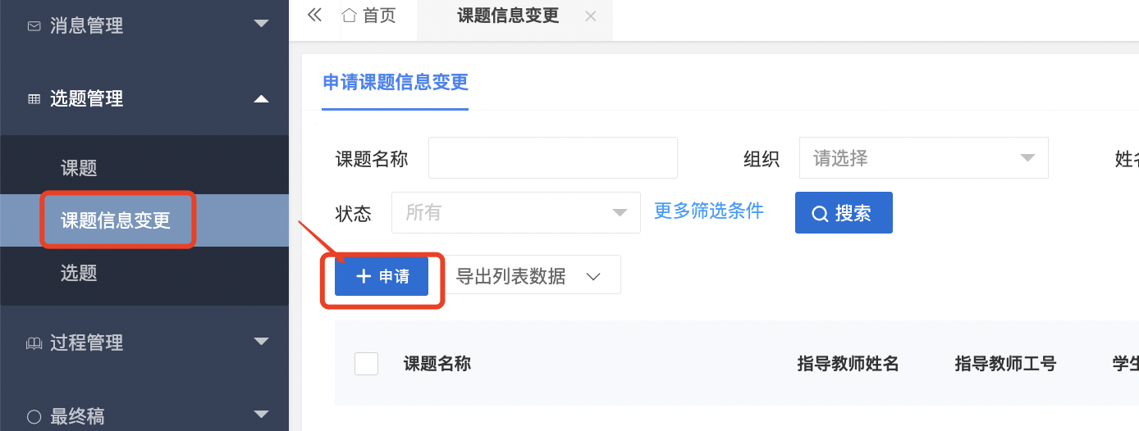

## 3.过程管理

### 3.1查看任务书

★第1步：**选择左边菜单栏“过程管理”——选择“任务书”——点击数据右侧“查看”按钮即可跳转详情界面查看任务书详情。**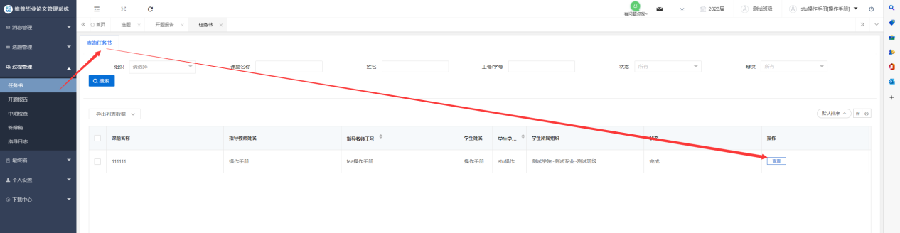

### 3.2编辑开题报告

★第1步：**选择左边菜单栏“过程管理”——选择“开题报告”——点击数据右侧“编辑”按钮即可跳转详情界面编辑开题报告————编辑完成确认无误后点击“提交”即可进入审核环节，等待指导教师审核。**

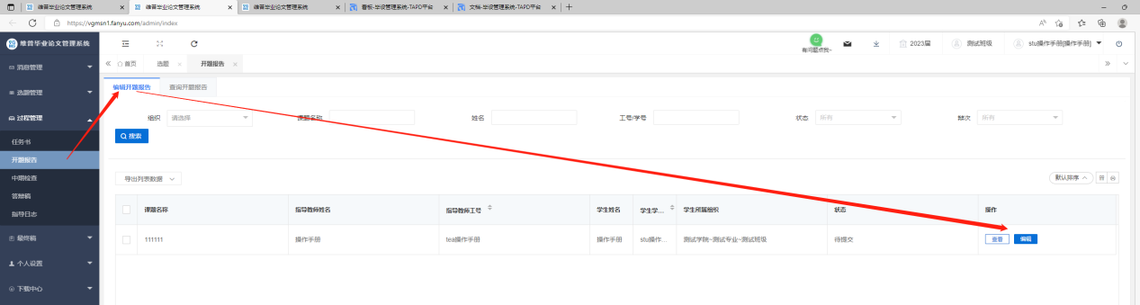

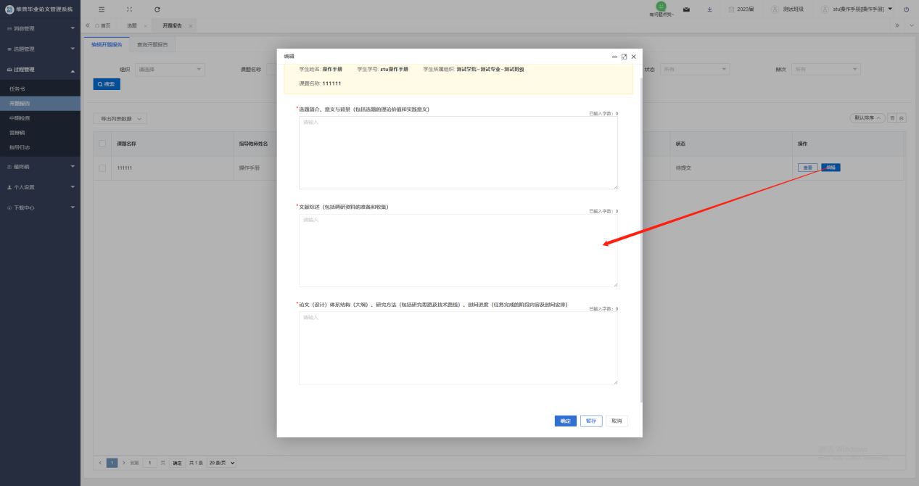

注意：暂存后并未进入审核环节，还可以对内容进行编辑修改；提交后进入审核环节，在审核退回前不能进行修改。

### 3.4编辑中期检查

★第1步：**选择左边菜单栏“过程管理”——选择“中期检查”——点击数据右侧“编辑”按钮即可跳转详情界面——填写中期检查相关内容——点击“提交”。**

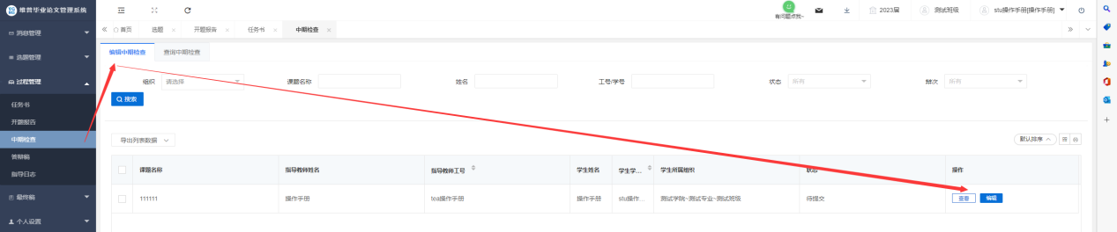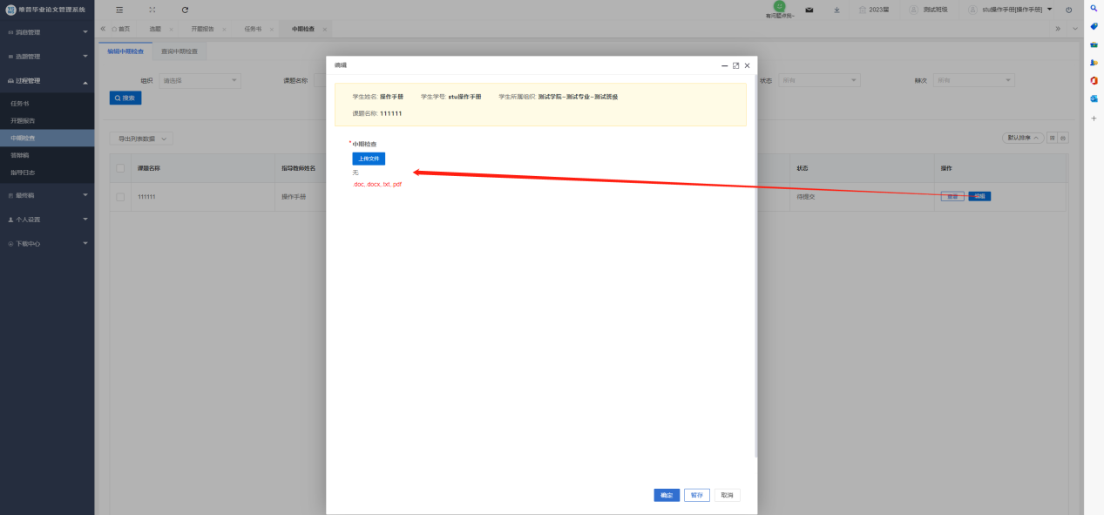

### 3.3上传答辩稿

★第1步：**选择左边菜单栏“过程管理”——选择“答辩稿”——点击右侧“编辑”按钮即可在弹窗中上传答辩稿。**

★第2步：**弹窗中点击“上传文件”即可上传，上传后提交之前可以进行调整，上传完成后点击“提交”——提交后等待指导教师审核。**

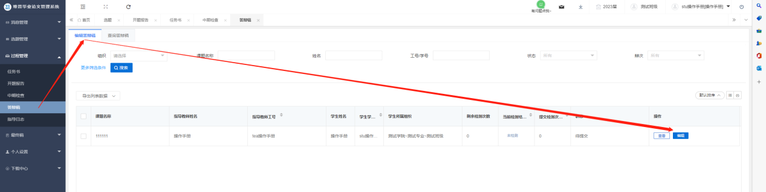

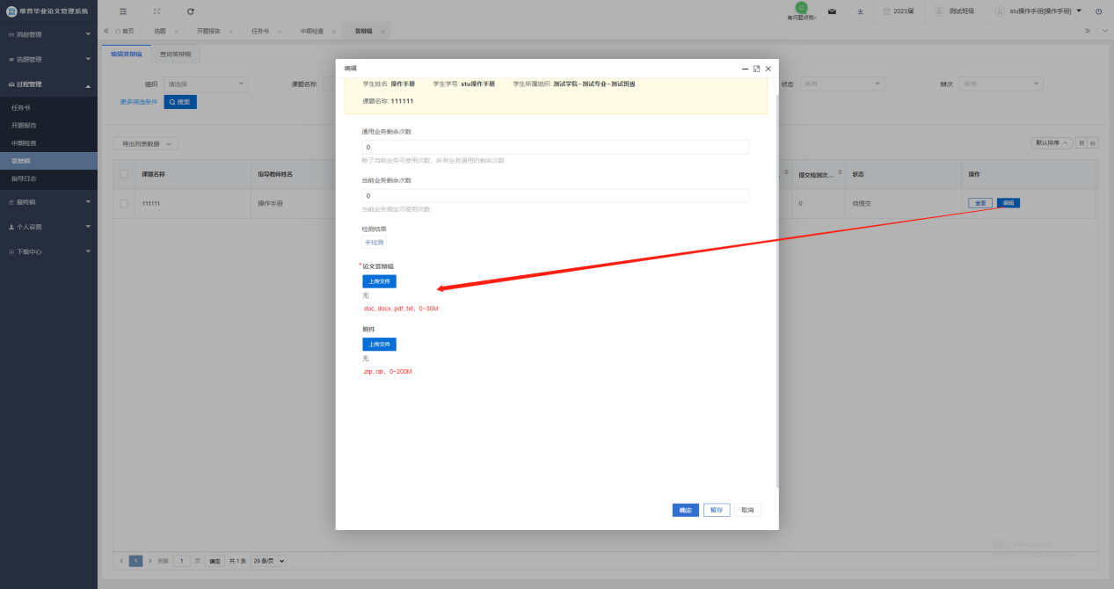

### 3.5提交指导日志

★第1步：**选择左边菜单栏“过程管理”——选择“指导日志”-“编辑指导日志”——点击数据右侧“新增”按钮即可跳转编辑详情界面——输入内容后点击提交。**

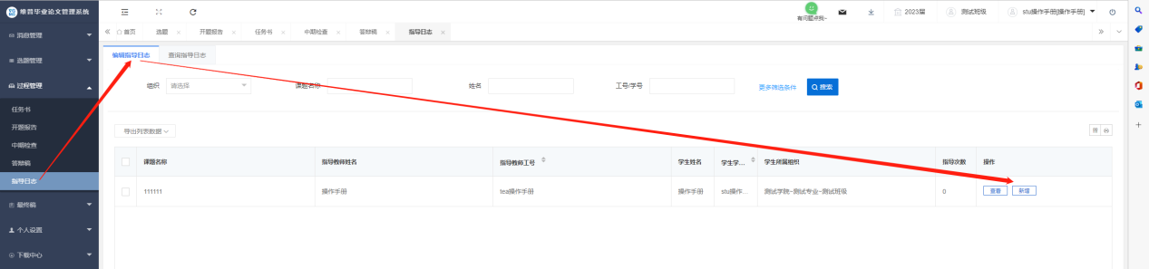

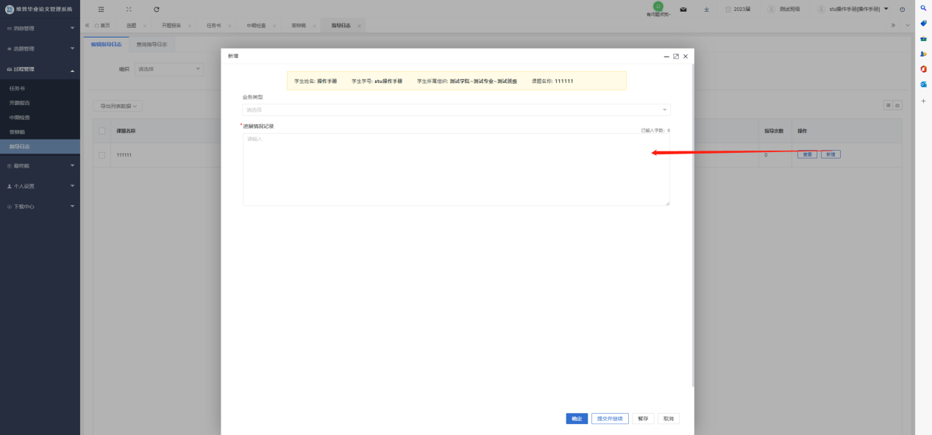

## 5.最终稿

### 5.1上传论文最终稿

★第1步：**选择左边菜单栏“最终稿”——选择“最终稿”——点击数据右侧“编辑”按钮即可在弹窗中上传论文最终稿。**

★第2步：**弹窗中点击“上传文件”即可上传最终稿，上传后提交之前可以进行调整，上传完成确认内容无误后点击“提交”——提交后等待指导教师审核。**

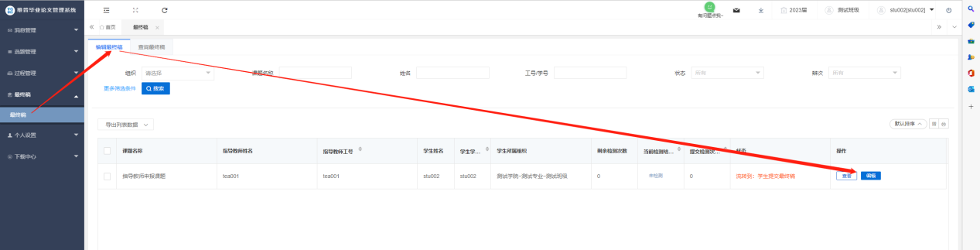

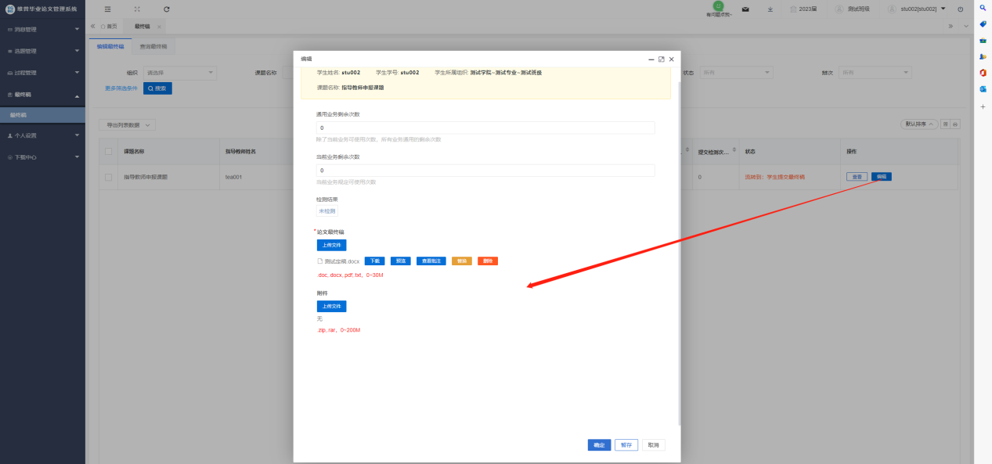

## 6.下载中心

### 6.1文件下载

★第1步：**点击“下载中心”—“文件下载”，选中数据，点击”导出列表文件“批量下载各个流程上传的文件。**

★第2步：**打包下载后，点击“我的下载列表”查看打包下载记录，并点击“下载”即可下载打包的文件。**

